Селфхарм (аутоагрессия) — самоповреждающее поведение: нанесение себе порезов, ожогов, удары головой или руками о стены с целью облегчить эмоциональное состояние.
Базовые социальные факторы, запускающие самоповреждающее поведение:

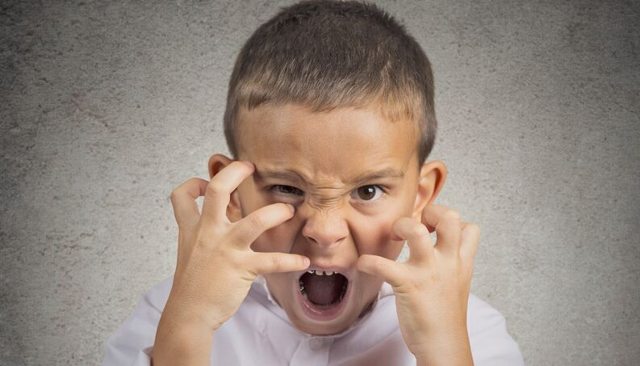
Эмоциональные:
- месть собственному телу, наказание (не соответствие модным параметрам, ненависть к собственному телу, толкает подростка к наказанию его);
- эксперименты со своим телом;
- выражение или подавление сексуальности;
- перевод душевной боли в физическую, порезал – успокоился;
- большое количество эмоций у подростка. Страх или неумение управлять эмоциями, направляются внутрь, а не наружу, а боль от самоповреждения дает им выход;
- нереальность происходящего, пустота, потеря чувствительности (тело как бы не моё, «всё серо, всё не интересно», ощущения блекнут, а боль возвращает в реальность, подросток чувствует себя живым);
- самонаказание (немалая часть тех, кто наносит себе повреждения, в детстве сталкивались с насилием в семье и нередко сами были объектами насилия и, становясь старше, подростки продолжают наказывать уже себя сами);
- чтобы не совершать попытки самоубийства.

После причинения себе боли подросток чувствует не только облегчение, а в ряде случаев и эйфорию это связано с тем, что вследствие самоповреждения идет выделение эндорфинов, действие которых и способствует улучшению эмоционального состояния.

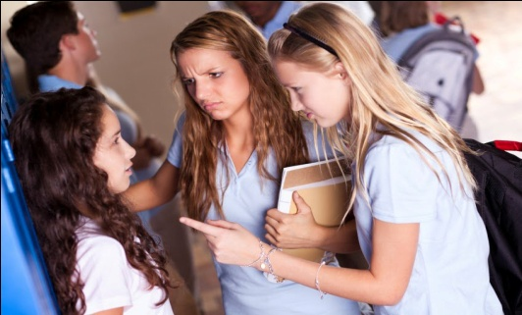
Межличностные:
- проблемные отношения со сверстниками, буллинг-(травля). Если подросток часто подвергается травле и не может этому противостоять, то может нанести себе порезы, чтобы напугать обидчиков, чтобы они отстали, или же наносит себе повреждения, чтобы наказать себя за слабость, невозможность противостоять);
- перфекционизм подростка и его окружения. Если подросток не сделал все идеально, то он достоин наказания и нет ему прощения;
- наличие самоповреждающих форм поведения в референтной группе. Наличие порезов свидетельствует, что подросток «свой», принадлежит к определённому кругу, где его понимают;
- мода среди сверстников. Если начали играть в одну игру, то пока не наиграются, будут продолжать (способствуют этому социальные интернет-группы, поддерживающие интерес к данной теме).
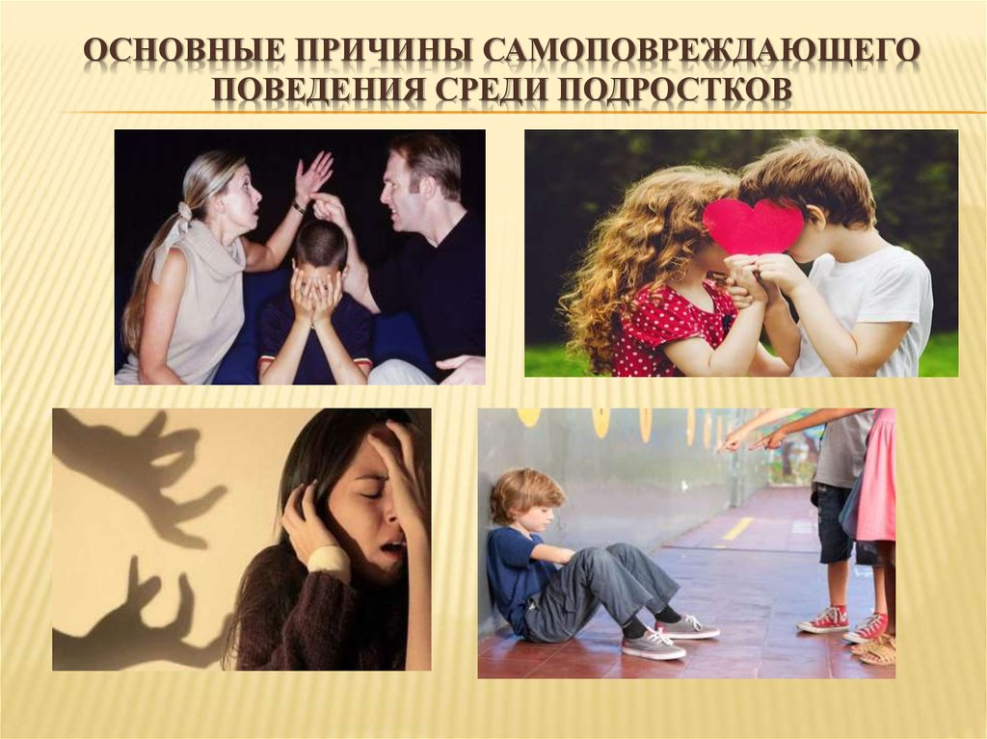
Семейные:
- желание повлиять на поведение других членов семьи, попытка показать, что творится внутри и насколько ему тяжело;
- одиночество и проблемы в семейных отношениях, когда нет тёплых и доверительных отношений;
- семейная враждебность и постоянная критика со стороны родителей;
- смерть или развод в семье;
- дисфункциональная семья («будем жить вместе только ради детей»);
- семейные аутодеструктивные (саморазрушающие) формы поведения членов семьи;
- нежданный ребенок в семье, безразличное отношение к ребенку, недостаток любви и проявления её, безучастность к жизни подростка, публичные унижения и оскорбления, отсутствие эмоциональной связи с ребенком.
И все же в большинстве своем ненависть, изначально предназначаемая родителям, которые не понимают или делают больно. Но т.к. родительские фигуры все еще очень сильно нужны подростку, возникает страх разрушить их своей ненавистью, и соответственно они не могут быть объектом выплеска отрицательных эмоций, поэтому ненависть обращается на себя.
Социальный педагог
МОУ «Специализированная школа №135 г.Донецка»
Балакина М.В.

Самоповреждающее
поведение у подростков.
Причины.



2019 г.

